四川师范大学本科毕业设计

基于.NET与Android的人力资源保障协会系统的设计与实现

学生姓名 | 徐志坚
院系名称 | 计算机科学学院
专业名称 | 软件工程
班 级 | 2013级 4班
学 号 | 2013110442
指导教师 | 廖雪花
完成时间 | 2017年 4 月 29 日

基于.NET与Android的人力资源保障协会系统的设计与实现

学生：徐志坚 指导教师：廖雪花
内容摘要：
本文以.NET作为服务端，Android作为客户端设计并开发了人力资源保障协会系统，着重分析了此后台管理系统的发布功能、友情链接功能、下载功能、会员管理功能、用户管理功能，额外加入了类型管理以及后台模块管理功能。通过对此文的阅读可以帮助读者更好地理解人力资源保障协会网页后台的功能实现与具体设计。按顺序来看，先是分析和阐述了人力资源保障协会系统（本文中简称为：HRAM-Proj）的研究目的和意义，接着分析了开发中所需要用到的技术储备以及HRAM的功能介绍，然后从开发环境和功能的具体流程出发分析了可行的实现方法，最后从系统运行和测试展示了HRAM-Proj的实现成果。
关键词：人力资源；Android；.NET

Design and Implementation of Human Resource Protection Association Based on .NET and Android
Abstract:
This article uses .NET as the server, android as the client design and development of the human resources protection association system, This paper analyzes the publishing function of the background management system, the link function, the download function, the member management function, the user management function, Added the type management and background module management functions. Through the reading of this article can help readers to better understand the human resources protection association website background function and specific design. In the order of view, the purpose and significance of the human resources protection association system (referred to in this paper: HRAM-Proj) are analyzed and elaborated, and then analyzed the development of the need to use the technical reserves and HRAM function introduced, then from the development environment and the specific process of functional analysis of the feasible implementation method, finally, from the system operation and testing demonstrated the achievements of HRAM-Proj.
Key words: Human Resources；Android；.NET
目录

1 概述 1
1.1研究目的和意义 1
1.1.1 研究目的 1
1.1.2 意义 1
1.2研究背景 1
1.2.1国内现状 1
1.2.2国外现状 2
1.3主要贡献 2
1.4文章的结构 2
2 预备知识及原理说明 3
2.1 服务器技术 3
2.1.1 C# 3
2.1.2 MVC 3
2.1.3 JavaScript 4
2.1.4 jQuery 4
2.2 客户端技术 4
2.2.1 Java 4
2.2.2 Android 4
2.2.3 MVP 5
2.3 数据库技术 5
2.3.1 关系数据库 5
2.4 重点知识梳理 5
2.4.1 客户-服务器方式 5
3 人力资源保障协会网站后台设计与实现系统分析 5
3.1 需求分析 5
3.2 功能说明 6
3.2.1 发布模块 6
3.2.2 下载模块 7
3.2.3 会员模块 7
3.2.4 友情链接模块 8
3.2.5 用户管理 8
3.2.6 类型管理 9
3.2.7 模块管理 9
4 人力资源保障协会网站后台系统设计 9
4.1系统总体设计 9
4.1.1 系统的工作流程 9
4.1.2 系统的功能模块 10
4.2系统详细设计 10
4.2.1 系统关键类 11
4.2.2 系统重要数据结构 13
4.2.3 系统重要模块详细设计 14
4.2.4 数据库设计 15
5 人力资源保障协会网站后台系统实现 18
5.1开发平台 18
5.1.1 Visual Studio 2013 19
5.1.2 SQL Server 2012 19
5.1.3 Android Studio 19
5.2模块实现 19
5.2.1 发布模块 19
5.2.2 下载模块 21
5.2.3 会员模块 21
5.2.4 友情链接模块 22
5.2.5 用户管理模块 24
5.2.6 类型管理模块 25
5.2.7 模块管理模块 26
6 人力资源保障协会网站后台系统测试与运行 26
6.1 系统运行 26
6.2 测试 29
6.1.1 单元测试 30
6.1.2 白盒测试 30
6.1.3 黑盒测试 30
7 结束语 30
8 致谢 31
参考文献 31

基于.NET与Android的人力资源保障协会系统的设计与实现

1 概述

1.1研究目的和意义

1.1.1 研究目的
1）使用.NET MVC实现HRAM-Proj服务端的基本功能。
2）使用WebAPI写接口，以协议Http与客户端进行通信。
3）使用android实现人力资源管理系统客户端应有的基本功能。

1.1.2 意义
随着互联网的普及，以及互联网传播信息速度越发的快捷便利，这对广大劳动人民的生活造成了颠覆性的影响，加上求职招聘平台上海量的信息数据，以及此类信息迭代速度极快，最适宜作为传播的媒介就是网络。利用计算机设计一个合理靠谱的管理系统来管理人力资源信息，是最有效且最方便快捷的方案。
出于个人专业学习与IT行情需要，本人对Android方面的知识较为熟悉，Web以及网络一块较为薄弱，想要从多方面强化自己的IT机能点。能够减少企业的用人成本，让企业更科学持久的发展，实现人力资源信息的共享，达到求职者与企业互利共赢的结果。

1.2研究背景

1.2.1国内现状
我国的人力资源行业呈现以下特征：
1）人力资源部门的职能思考充分但是经营思维缺乏：
越是专业的人越是认为企业应该听从他们的意见，但是企业直接看重带来的价值。纸上谈兵的现象在国内的人力资源广泛存在。
2）人力资源部门在很多企业不是一个重要的部门：
有从事人力资源管理工作的人，但是不存在特定的人力资源管理部门。
3）人力资源部门不能完全发挥作用：
由于上述第2点原因，人力资源的工作划分不清晰，一个岗位负责很多工作，效率不能达到预期，从业者不能很好的发挥才能。
4）老板直接负责的人力资源的管理：
这是上述2和3点的原因，在许多中小企业，因为人力资源地位不高，也为了节约成本，老板直接成了人力资源管理的一把手，其实反而影响了人力资源的正常有效运作。
5）人力资源从业者流动频繁：
随着信息网络化，人力资源从业者也能获得大量的外部的招聘信息，企业之间跳槽以及转行也变得普遍。

1.2.2国外现状
国外的人力资源的现状如下：
1）人力资源使用：
不看工作经验，以能力高低划分等级，对外来和内部的职员一视同仁，公平竞争。
2）人力资源管理：
有专门的人力资源管理部门，并且专业，不能越职，每个部门都负责自己岗位的工作，这也是外企流程式运作的一大特点。
3）人力资源激励：
以物质激励为主，国外的企业的工资是固定工资，是多少发多少，不存在类似国内所说的加班费。
4）人力资源配置：
类似于国内的外包，国外的企业和从业者是短期的供求关系。

1.3主要贡献
本文就人力资源保障协会的后台服务（以下简称HRAM-Proj）的设计与实现，进行了目的研究、需求分析以及结果展示。分析了所需的相关知识、需要用的开发工具以及相应的开发环境的介绍。

1.4文章的结构
本文共有八个部分：
1）概述
此部分就人力资源保障协会的重要性进行了分析，结合国内外现状对人力资源行业现状以及迅猛发展的互联网，得出设计并实现人力资源保障协会的网页后台是一个确实可行的方案。
2）预备知识及原理说明
此部分就系统开发角度对开发本系统需要的服务器技术、数据库技术、Web前端技术进行了分析和理解，可以为之后的开发指明方向。
3）人力资源保障协会网站后台设计与实现系统分析
此部分对本系统的各个详尽功能点进行了需求分析，介绍了人力资源保障协会网站后台的基本功能。
4）人力资源保障协会网站后台系统设计
此部分是对本系统宏观的一次设计，结合了系统流程统以及功能模块间的联系分析了整个系统的运作。
5）人力资源保障协会网站后台系统实现
此部分对每个功能模块的流程进行了分析，主要是流程图分析。
6）人力资源保障协会网站后台系统测试与运行
此部分针对于测试进行了说明，就单元测试、功能测试、性能测试进行了说明，以及系统运行的具体界面。
7）结束语
此部分对本系统进行了综合性的评述，说明了本系统的不足和解决方案。
8）参考文献
此部分列举了本文中所参考的资料列表。

2 预备知识及原理说明
在设计人力资源保障协会网站后台的时候，有必要先了解一些必须的知识，能够为设计并且实现人力资源保障协会网站后台的所需功能。其中主要包括以下几种：
- 语言：
C#、JavaScript、HTML5、Razor、Java
- 技术和框架：
.NET MVC、WebApi、ASP、Newtonsoft.Json、Petapoco、NOPI、UEditor、 JQueryEasyUI、MVP、RxJava、Volley、Glide、GreenDao等
- 开发环境：
Visual Studio、SQL Server、Android Studio
- 发布：
IIS

2.1 服务器技术

2.1.1 C#
C#是一种源于C和C++语言之上的、简单的、现代的、面向对象和类型安全的编程语言 。作为一种优秀的编程语言，C#可以用来开发控制台应用程序、.NET Windows应用程序、ASP.NET应用程序以及Web服务等各种类型的应用程序。

2.1.2 MVC
MVC框架的目的是通过控制器C将模型M（代表的是业务数据和业务逻辑）和视图V(人机交互的界面)实现代码分离，从而使同一个逻辑或行为或数据可以具有不同的表现形式，或者是同样的应用逻辑共享相同、不同视图。

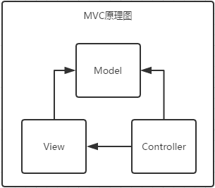

图 2-1 MVC原理图
如图2-1所示，这是MVC框架模式的组成以及不同层之间关联。

2.1.3 JavaScript
JavaScript是一种基于对象以及各种事件的驱动而且具有极大地安全性的客户端脚本语言。它广发应用于web客户端的开发，使得解决一些问题有了极大的可能性。

2.1.4 jQuery
jQuery是由美国人John Resig创建的一个开源项目，至今已吸引来自世界各地的众多JavaScript高手加入其团队。jQuery一直在不断发展中，从诞生之初的1.0颁布到现在的1.7.1版本jQuery变得越来越强大正如jQuery的口号“write less，do more”所表达的，它使页面前端开发工作变得简单，能胜任的工作却大大增加了。

2.2 客户端技术

2.2.1 Java
Java语言是一个功能强大的跨平台程序设计语言，是目前应用最为广泛的计算机语言之一Error: Reference source not found 。除了面向对象的特点以外，Java语言还在安全性、平台无关性、支持多线程、内存管理等许多方面具有卓越的优点。

2.2.2 Android
Android，中文俗称“安卓”系统，意思是“机器人”，该操作系统是一个以Linux为基础的开放源代码的针对移动设备的操作系统。该系统源码由Google成立的开放手持设备联盟（Open Handler Alliance，OHA）管理与开发。

2.2.3 MVP
MVP 从 MVC 演变而来，通过表示器将视图与模型巧妙地分开。在该模式中，视图通常由表示器初始化，它呈现用户界面（UI）并接受用户所发出命令，但不对用户的输入作任何逻辑处理，而仅仅是将用户输入转发给表示器。

2.3 数据库技术

2.3.1 关系数据库
数据库，顾名思义，是存放数据的仓库。只不过这个仓库是在计算存储设备上，而且数据是按一定的格式存放的。关系数据库应用数学方法来处理数据库中的数据。关系数据库系统是支持关系模型的数据库系统Error: Reference source not found。

2.4 重点知识梳理

2.4.1 客户-服务器方式
客户（Client）和服务器（Server）都是指通信中所涉及的两个应用进程。客户-服务器方式描述的是进程之间服务和被服务的关系。这种模式最主要的特征就是：客户是服务请求方，服务器是服务提供方Error: Reference source not found。

3 人力资源保障协会网站后台设计与实现系统分析

3.1 需求分析
在本文中，分析了人力资源保障协会网站后台的需求。
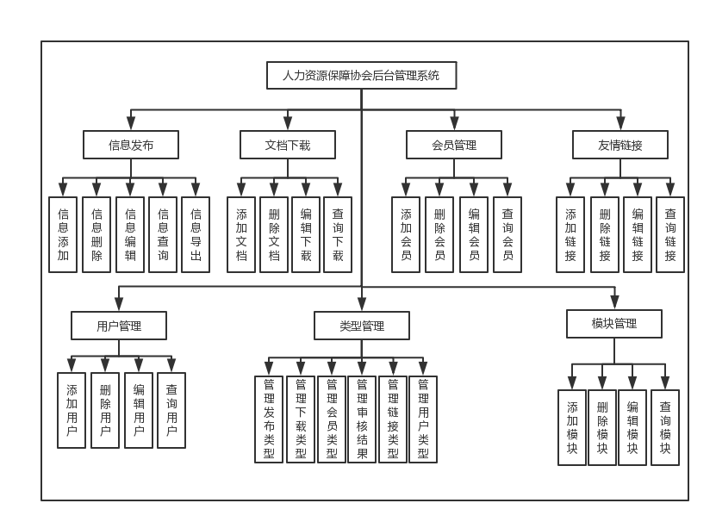
图3-1 人力资源保障协会网站后台的需求

如图3-1所示，人力资源保障协会网站后台具备信息发布、文档下载、会员管理、友情链接、用户管理、类型管理、模块管理8个基本功能。

3.2 功能说明

3.2.1 发布模块
作为一个人力资源管理系统信息的管理是必不可少的模块。发布模块的功能包括：
- 添加信息：
后台可以添加与人力资源保障协会相关的文章，包含标题、 下拉框选择发布类型，可以根据需要添加广告图片，根据时间自动生成发布时间。
- 信息删除：
后台可以根据需要单选或者多选希望删除的人力资源保障协会发布内容，进行删除。但是不会真实地删除数据，而是把删除标识isDeleted置为true。搜索的时候，选出未被删除的结果，以下关于删除的功能同此方法。
- 信息的编辑：
后台可以对已存在的人力资源保障协会相关的发布信息进行编辑，可以编辑标题、内容、发布类型以及广告图片。
- 信息的查询：
- 后台可以分页查询发布信息，也可以根据标题模糊查询相关的发布文章，可以根据发布者、标题、所属类别、发布时间、浏览量、是否置顶进行排序。
- 客户端可以分页查询发布信息列表（标题和文章显示前30个字）以及发布信息的详情，缓存一页，点击进入详情后，文章的浏览次数增加1。
- 信息导出：
后台可以导出选中或者导出前100条文章数据（导出全部文章显得太臃肿，不过如果需要可以方便的增加此需求），导出格式为Excel。

3.2.2 下载模块
下载模块是后台管理者可以将需要的信息通过Word、Excel之类的格式上传到服务器，用户可以根据自己所需下载相关资料的功能。下载模块的功能包括：
- 添加文档：
可以选择本地的文档进行上传，支持常见文档
格式，例如：doc/docx/xls/xlsx/ppt/pptx/txt等格式，需要自定义文件标题，下拉框选择下载类型。
- 删除文档：
可以单选或者多选需要删除的下载文档进行删除操作，为了节省服务器资源，删除的时候把存在服务器上的对应文件删除。
- 编辑下载：
可以更改文件标题，下载类型。
- 查询下载：
- 后台可以根据文件标题选择下载文件，分页显示文件内容，可以根据上传者的登录名、文件标题、下载类型、上传时间、下载数进行排序。
- 客户端可以分页查询下载列表，缓存一页。选择文件进行下载，通知栏提示下载进度，下载完成，下载量加1。

3.2.3 会员模块
为了让合法权威的单位能够拥有更高的知名度，可以在人力资源社会保障协会网站上进行更好的宣传，增加了会员模块。该模块有以下几个功能点：
- 添加会员：
- 申请会员单位需要提交下列材料：会员名称、会员类型、组织代码、法人名字、法人身份证号、联系人名字、联系方式、会员地址、会员图片地址、会员图片（可选）。
- 申请时间提交后生成，然后管理员可以根据申请，审核申请结果。
- 删除会员：
后台可以对会员单位进行删除操作，支持单选多选。
- 编辑会员：
可以编辑会员单位除了会员名称、申请时间、审核者（保存重新生成，暂未记录所有用户的操作流程）以外的所有信息，会员图片删除后会连带删除服务器内的文件，达到节省资源的目的。
- 查询会员：
- 后台可以分页查询会员单位的信息，可以根据审核者、审核结果、申请时间、单位名称、单位性质、组织代码、地址、法人代表、身份证号码、联系人、联系方式进行排序。
- 客户端可以分页查询会员列表，缓存一页，会员详情，并可在WebView访问会员地址。

3.2.4 友情链接模块
友情链接友好地提供了与其他高校、企业单位、人事招聘等机构的联系。可以在人力资源保障协会网站上起到一定的宣传作用。该模块具有以下功能点：
- 添加链接：
后台输入链接名称、链接地址、链接图片地址，下拉框选择链接类型来添加友情链接，添加者和添加时间自动生成。
- 删除链接：
后台可以删除友情链接，支持单选和多选。
- 编辑链接：
后台可以编辑友情链接的名称、链接类型、链接地址、链接图片的地址。
- 查询链接：
- 后台可以分页查询友情链接列表，可以根据添加者、链接类型、链接名、添加时间进行排序。
- 客户端可以分页查询友情链接列表，缓存一页，并且可在WebView访问友情链接。

3.2.5 用户管理
管理用户是所有系统都必备的一个功能点，本系统的用户管理分为以下几个功能点：
- 添加用户：
- 后台可以添加用户，填写登录者的信息（登录名、账户类型、用户昵称、密码、联系电话、邮箱）。
- 前台可以通过注册实现用户的添加，注册分为两种方式：1.邮箱验证注册，验证邮箱，并且将初始密码发送到邮箱；2.通过用户名，密码注册（密码二次确认，传输过程中数据加密）。
- 删除用户：
后台可以进行删除用户的操作，支持单选和多选。
- 修改用户：
- 后台可以通过系统对用户资料进行修改。
- 客户端能够修改用户信息、密码并且实现忘记密码功能。
- 查询用户：
后台可以分页查询用户数据，能按登录名、类型、用户名、联系电话、邮箱进行排序。
- 重置密码：
可对忘记密码的用户密码进行重置，现在重置密码为用户名。
- 用户登录：
后台登录：后台仅能使用管理员账户（用户名/密码/验证码）进行登录。
- 前台登录：前台可以使用账号密码登录。

3.2.6 类型管理
为了系统的拓展性，开放类型修改接口，可对如下几种类型进行修改操作：
1）用户类型管理（注意点：管理员类型比较特殊，不能随意删除）
2）会员类型管理
3）发布类型管理
4）下载类型管理
5）审核结果管理
考虑到外键的删除，在每个表添加了一个不显示的默认类型，如果有存在该类型的数据被删除，把类型职位默认。

3.2.7 模块管理
后台管理系统存在很多模块，为了之后的拓展，添加模块管理界面，可以控制后台管理的界面布局以及增删功能模块。在开发过程中发现，Controller的地址不能像View一样用相对路径找到遍历显示做成下拉框，功能代码IIS发布成了DLL文件，所以，最终调整为用户自行输入（同时也出于安全考虑，保障系统结构不泄密）。

4 人力资源保障协会网站后台系统设计

4.1系统总体设计

4.1.1 系统的工作流程

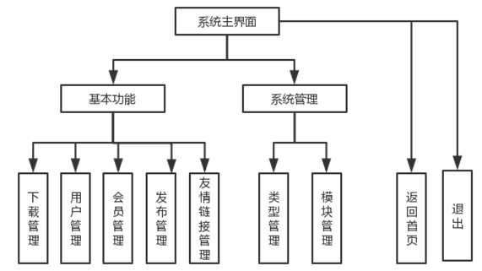
图4-1 HRAM-Proj工作流程图
如图4-1所示，人力资源保障协会需要管理员登录，进入主界面，然后对相应的模块进行操作。主要功能模块分为基本功能和系统管理，当然在进入主页以后也可以不进行操作，选择退出账户。返回首页功能是为了结合前端页面开放的接口。

4.1.2 系统的功能模块
人力资源保障协会功能模块图主要分为4个部分，HRAM-Proj系统部分、系统管理部分、基本功能部分、后台数据库部分。
HRAM-Proj系统部分是整个系统的核心，负责整个系统的运行与交互，处理前台请求，操作数据库等操作。
后台管理模块和基本功能模块都是后台系统模块的View层，给用户提供可视化的操作。
后台管理模块主要实现了两个功能：
1）实现了类型的管理，提高了后台管理的灵活性和拓展性。
2）实现了对前台视图模块的增删改查，方便定制自己的管理系统。
基本功能模块包含了该系统的核心功能，根据需求，进行了增删改查导出Excel上传文档/图片功能。
数据库模块是本系统的数据存储中心，记录了人力资源保障协会的所有重要数据。后台系统可以根据需求对数据库进行可允许的操作。

4.2系统详细设计
在设计HRAM-Proj时，程序代码主要分为三部分：主功能实现，接口定义，接口实现。当然为了更好地实现功能，添加了sl.commom、sl.extension、sl.validate、sl.model、sl.web.ui作为依赖工程。
sl.common：C#语言环境下的通用操作，比如缓存、文件操作、安全验证、随机数操作、日期操作等。
sl.extension：封装Web相关的一些基本功能，比如DataTable的一些基本操作、EasyUI的封装等。
sl.validate：封装了对数据格式的验证操作，比如手机邮箱验证、长度验证、时间验证等。
sl.model：4.2.2里会进行详细说明，封装了此系统的实体类。

4.2.1 系统关键类
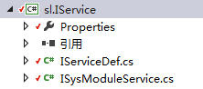

图4-2 HRAM-Proj的接口定义

IServiceDef.cs：每个功能模块的接口定义
ISysModuleService.cs：实现系统功能模块的接口定义
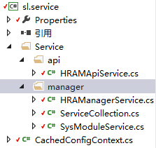

图4-3 HRAM-Proj的接口实现

HRAMApiService.cs：Api相关的SQL操作。
HRAManagerService.cs：后台管理相关的SQL操作。
ServiceCollection.cs：在该类中实现了接口的功能。
SysModuleService.cs：配合EasyUI的Tree界面实现管理模块功能。
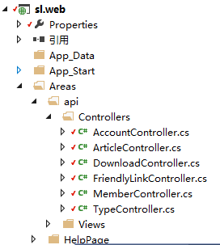
图4-4 HRAM-Proj的API功能实现

AccountController.cs：账户相关的注册登录找回密码修改个人信息相关API的实现。
ArticleController.cs：分页获取发布列表以及发布详情的API。
DownloadController.cs：分页获取下载列表获取的API。
FriendlyLinkController.cs：分页获取友情链接列表的API以及Web前段需要的友情链接列表。
MemberController.cs：分页获取会员列表和会员详情的API。
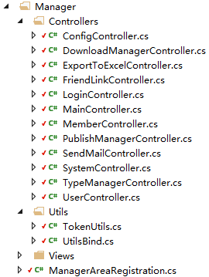
图4-5 HRAM-Proj的后台系统功能实现

ConfigController.cs：网站的基本信息的配置。
DownloadManagerController.cs：下载相关的增删改查功能的具体实现。
FriendLinkController.cs：友情链接相关的增删改查功能的具体实现。
LoginController.cs：后台登录相关的功能实现，判断是否是管理员类型，验证验证码、账户名密码等是否正确。
MainController.cs：主页显示模块的功能实现。
MemberController.cs：会员相关的增删改查功能的具体实现。
PublishManagerController.cs：发布相关的增删改查功能的具体实现。
SystemController.cs：系统相关的增删改查功能的具体实现。
TypeManagerController.cs：类型相关的增删改查功能的具体实现。
UserController.cs：用户相关的增删改查功能的具体实现。

4.2.2 系统重要数据结构
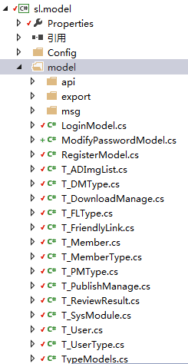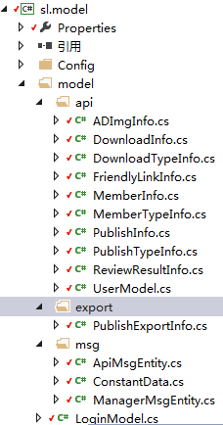

图4-6 HRAM-Proj的重要数据结构
如图4-6所示，
- api下的包下Info结尾的是返回Api的实体类，UserModel是登录成功后返回的实体类，包含了uTokenActiveTime、uTokenExpiredTime、uToken来替代密码字段，实现token机制。
- Export包下的PublishExportInfo.cs是导出Excel表格的实体类，为了便于在DataTable第一行加上列名，列名格式都是string。
- ApiMsgEntity.cs：定义了Api错误的返回结构。
- ManagerMsgEntity.cs：定义了后台错误的返回结构。
- ConstantData.cs：返回值的预定义。
- T_开头的都是根据数据库定义的实体类，LoginModel.cs是为了实现Post登录，RegisterModel.cs是为了实现Post注册。TypeModels.cs是为了在一个View内操作多个实体类，实现对类型的管理。

4.2.3 系统重要模块详细设计
1）账户相关设计
登录注册需要进行前后台数据交互，并且登录注册最需要考虑安全性的问题。但是此项目中，虽然做了token验证，非关键信息传输一般token，关键信息传输全部token，严禁明文传输。但是关于个人隐私信息的内容太少，无论是关于发布、下载、会员单位、友情链接都是希望别人看到而不是希望加密不显示的。所以验证身份显得有点鸡肋了。如下是账户相关API的类图和后台登录的类图（后台登陆是管理员，身份特殊，暂时不做注册）。关于更详尽的安全设计，可以采用：1.客户端ID验证，通俗的讲就是非常用客户端需要重新验证；2.时间验证，即长时间未登录，需要重新登录；3.验证码验证等更更安全的登录验证。
需要注意的是，API登录成功后，会生成/更新uTokenActiveTime、uTokenExpiredTime、uToken的值（不存在数据库里），返回给客户端。注册使用邮箱和用户密码两种方式注册，邮箱注册使用的是QQ邮箱发送注册邮件。
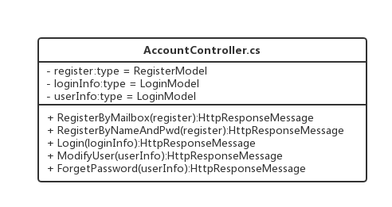
图 4-7 HRAM-Proj中Api登录模块中的类图

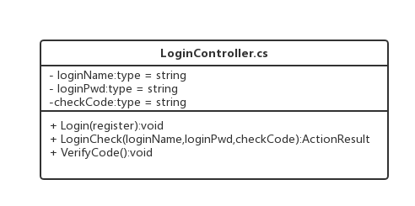
图4-8 HRAM-Proj登录模块中的类图

- 上传后的删除，上传的文件为了防止重名，生成随机数来命名，根据不同的功能点，创建不同的文件夹。上传前，检测文件格式是否正确有效。在会员单位（会员图片）、下载管理都有使用到上传功能。关于删除数据后对应文件的操作，最好的处理是写一个后台服务，实现保存若干时间（比如7天）后删除，但是为了开发方便，现在是直接删除了。
- 删除操作：为了防止误删除，以及可拓展回收操作，增设isDeleted字段，判断删除状态，而不是直接delete。
- 类型与相应表的外键删除问题：每个表使用一个默认的类型，在外键被删除的时候，把对应表的类型更改为默认类型。
- 管理员的注册和类型问题，管理员是个相对权限比较大的用户，但是在其他管理员添加后可以添加管理员（仿照微信支付的权限分配，只是没有用到安全插件），管理员类型同样也是不能随意被前台删除的，如果可以，后台管理员就不能登录了。

4.2.4 数据库设计
表4-1：用户表（T_User）
字段名称 | 字段类型 | 字段介绍
pkId | nvarchar(50) | 主键，GUID
uLoginName | nvarchar(50) | 登录名
uLoginTypeID | nvarchar(50) | 用户类型（外键）
uPassword | nvarchar(50) | 登陆密码（MD5）
uUserName | nvarchar(50) | 用户名
uPhone | nvarchar(50) | 手机号
uMaiBox | nvarchar(50) | 邮箱
uClientKey | nvarchar(50) | 客户端ID
isDeleted | bit | 删除标识

表4-2：用户类型表（T_UserType）
字段名称 | 字段类型 | 字段介绍
pkId | nvarchar(50) | 主键，GUID
uLoginTypeID | nvarchar(50) | 用户类型ID（唯一约束）
uLoginTypeValue | nvarchar(50) | 用户类型值
isDeleted | bit | 删除标识

表4-3：发布信息表（T_PublishManage）
字段名称 | 字段类型 | 字段介绍
pkId | nvarchar(50) | 主键，GUID
uLoginName | nvarchar(50) | 登录名（外键）
pmTitle | nvarchar(50) | 发布标题
pmTypeID | nvarchar(50) | 发布类型ID（外键）
pmADImgListID | nvarchar(50) | 发布广告列表ID（外键）
pmPublishTime | nvarchar(50) | 发布时间
pmViews | bigint | 浏览次数
pmText | text | 发布正文
pmPreview | bit | 是否置顶
isDeleted | bit | 删除标识

表4-4：发布类型表（T_PMType）
字段名称 | 字段类型 | 字段介绍
pkId | nvarchar(50) | 主键，GUID
pmTypeID | nvarchar(50) | 发布类型ID（唯一约束）
pmTypeValue | nvarchar(50) | 发布类型值
isDeleted | bit | 删除标识

表4-5：发布广告表（T_ADImgList）
字段名称 | 字段类型 | 字段介绍
pkId | nvarchar(50) | 主键，GUID
pmADImgListID | nvarchar(50) | 广告列表ID（唯一约束）
pmADImgListURL | text | 广告URL
pmADImgListNum | bigint | 广告位序
isDeleted | bit | 删除标识

表4-6：下载表（T_DownloadManage）
字段名称 | 字段类型 | 字段介绍
pkId | nvarchar(50) | 主键，GUID
uLoginName | nvarchar(50) | 登录名（外键）
dmTitle | nvarchar(50) | 下载标题
dmTypeID | nvarchar(50) | 下载类型ID（外键）
dmFileURL | text | 下载文件URL
dmDownloadNum | bigint | 下载数
dmUploadTime | nvarchar(50) | 上传时间
isDeleted | bit | 删除标识

表4-7：下载类型表（T_DMType）
字段名称 | 字段类型 | 字段介绍
pkId | nvarchar(50) | 主键，GUID
dmTypeID | nvarchar(50) | 下载类型ID（唯一约束）
dmTypeValue | nvarchar(50) | 下载类型值
isDeleted | bit | 删除标识

表4-8：友情链接表（T_FriendlyLink）
变量名称 | 变量类型 | 变量需求
pkId | nvarchar(50) | 主键，GUID
uLoginName | nvarchar(50) | 登录名（外键）
flName | nvarchar(50) | 友情链接名称
flTypeID | nvarchar(50) | 友情链接类型ID（外键）
flURL | text | 友情链接URL
flImgURL | text | 友情链接图片URL
flAddTime | nvarchar(50) | 友情链接添加时间
isDeleted | bit | 删除标识

表4-9：友情链接类型表（T_FLType）
字段名称 | 字段类型 | 字段介绍
pkId | nvarchar(50) | 外键，GUID
flTypeID | nvarchar(50) | 友情链接类型ID（唯一约束）
flTypeValue | nvarchar(50) | 友情链接类型值
isDeleted | bit | 删除标识

表4-10：会员表（T_Member）
字段名称 | 字段类型 | 字段介绍
pkId | nvarchar(50) | 主键，GUID
uLoginName | nvarchar(50) | 登录名（外键）
mReviewResultID | nvarchar(50) | 审核结果ID（外键）
mApplyTime | nvarchar(50) | 会员单位申请时间
mName | nvarchar(50) | 会员单位名称
mTypeID | nvarchar(50) | 会员单位类型ID（外键）
mOrganizationCode | nvarchar(50) | 会员单位组织代码
mAddress | text | 会员单位地址
mCorporateName | nvarchar(50) | 会员单位法人代表名字
mIDCardNo | nvarchar(50) | 会员单位身份证号码
mContacts | nvarchar(50) | 会员单位联系人名字
mContactsPhone | nvarchar(50) | 会员单位联系方式
mSummary | text | 会员单位简介
mImgURL | text | 会员单位图片URL
mURL | text | 会员单位主页URL
isDeleted | bit | 删除标识

表4-11：会员类型表（T_MemberType）
字段名称 | 字段类型 | 字段介绍
pkId | nvarchar(50) | 外键，GUID
mTypeID | nvarchar(50) | 会员单位类型ID（唯一约束）
mTypeValue | nvarchar(50) | 会员单位类型值
isDeleted | bit | 删除标识

表4-12：会员审核表（T_ReviewResult）
字段名称 | 字段类型 | 字段介绍
pkId | nvarchar(50) | 外键，GUID
mReviewResultID | nvarchar(50) | 会员单位审核结果ID（唯一约束）
mReviewResultValue | nvarchar(50) | 会员单位审核结果值
isDeleted | bit | 删除标识

表4-13：用户表（T_SysModule）
字段名称 | 字段类型 | 字段介绍
pkId | int | 主键，自增
mName | nvarchar(50) | 模块名称
mLinkUrl | text | 模块View的地址
mIcon | text | 模块图标
mParentNo | int | 模块的父级pkId（无为0）
mSort | int | 模块的排序序号
mIsVisible | bit | 模块是否可见
mIsMenu | bit | 模块是否是菜单
mController | text | 模块控制器的地址
isDeleted | bit | 删除标识

5 人力资源保障协会网站后台系统实现
开发第一步就是搭建环境，此部分介绍了开发前的准备。当然最重要的，在需求分析阶段，也是在编写此文档的时候需要找合适的工具来绘制UML图、流程图等。

5.1开发平台
在开发之前，选择得心应手的IDE能够大大地提高开发效率。

5.1.1 Visual Studio 2013
Microsoft Visual Studio是一款开发C#、C++程序的利器，在本项目中，使用VS开发C#（.NET MVC）工程用NuGet实现开发插件的管理，加入了Petapoco、Web API、NOPI、JSON.NET等程序包。

5.1.2 SQL Server 2012
本项目使用SQL Server 2012作为数据库管理工具，这是这是一款关系型数据库管理工具，使用SQL Server2012创建表、建立主外键关联、创建视图来管理HRAM-Proj的数据并且使用Visual Studio 2013连接SQL Server 2012来实现系统对数据库的操作。

5.1.3 Android Studio
Android Studio 是Eclipse的优秀替代开发工具，在Android Studio上可以很好的进行模块化开发，管理第三方依赖，本项目中使用Android Studio进行了HRAM-Proj的客户端开发，使用Volley良好的与服务端进行交互。

5.2模块实现

5.2.1 发布模块
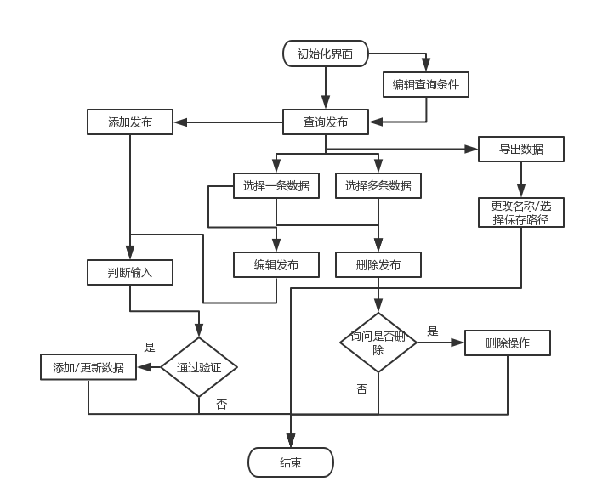
图 5-1 HRAM-Proj中信息发布模块程序流程图
如图5-1所示，人力资源保障协会的发布管理功能首先需要分页查询一次当前的数据，再根据需求选择添加、删除（单选/多选）、编辑（单选）、增加查询条件进行对应操作，以及数据的导出功能（导出全部/导出前N页/导出选中）。

5.2.2 下载模块
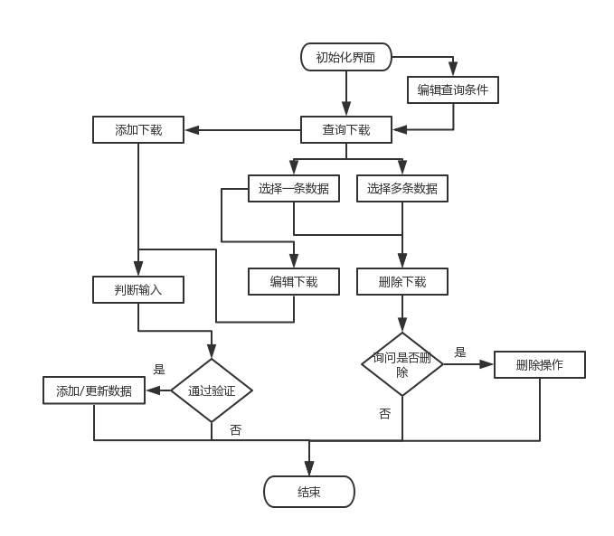
图 5-2 HRAM-Proj中下载模块程序流程图

如图5-2所示，人力资源保障协会的下载管理功能首先需要分页查询一次当前的数据，再根据需求选择添加、删除（单选/多选）、编辑（单选）以及增加查询条件进行对应操作。

5.2.3 会员模块
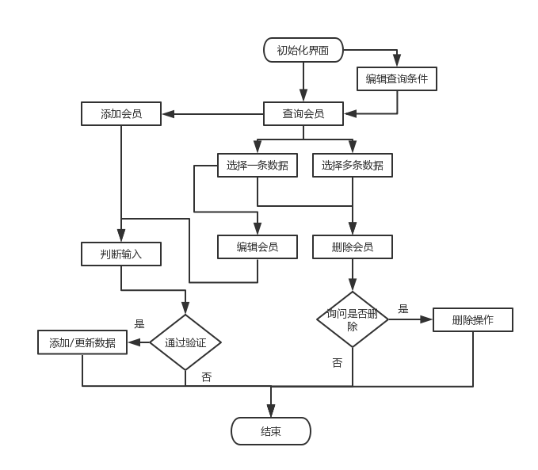
图 5-3 HRAM-Proj中会员模块程序流程图
如图5-3所示，人力资源保障协会的下载管理功能首先需要分页查询一次当前的数据，再根据需求选择添加、删除（单选/多选）、编辑（单选）以及增加查询条件进行对应操作。

5.2.4 友情链接模块
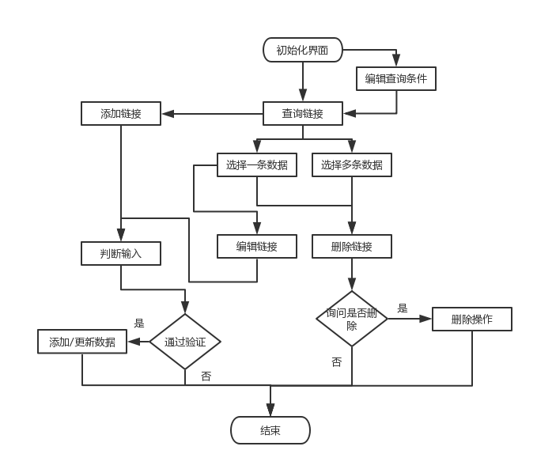
图 5-4 HRAM-Proj中友情链接模块程序流程图
如图5-4所示，人力资源保障协会的友情链接管理功能首先需要分页查询一次当前的数据，再根据需求选择添加、删除（单选/多选）、编辑（单选）以及增加查询条件进行对应操作。

5.2.5 用户管理模块
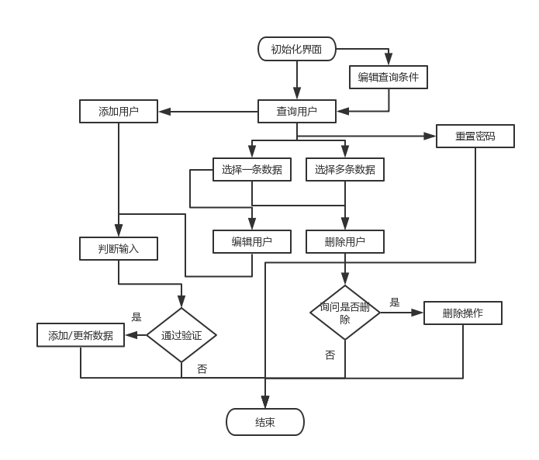
图 5-5 HRAM-Proj中用户模块程序流程图
如图5-5所示，人力资源保障协会的用户管理功能首先需要分页查询一次当前的数据，再根据需求选择添加、删除（单选/多选）、编辑（单选）、增加查询条件进行对应操作，以及用户的重置密码功能。

5.2.6 类型管理模块
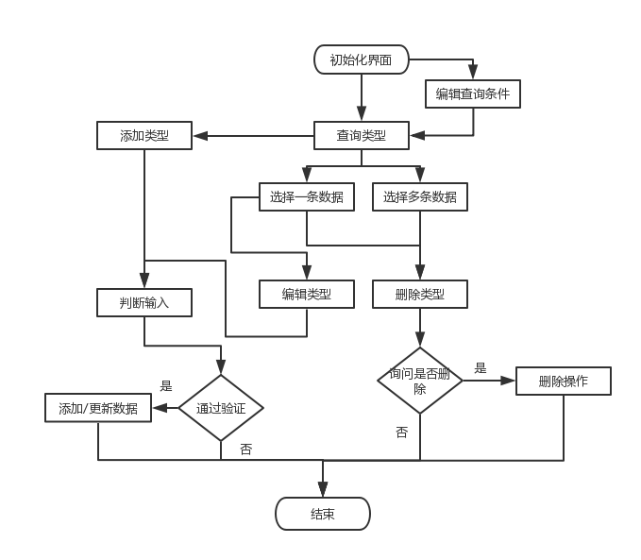
图 5-6 HRAM-Proj中类型管理模块程序流程图
如图5-6所示，人力资源保障协会的类型管理功能首先需要分页查询一次当前的数据，再根据需求选择添加、删除（单选/多选）、编辑（单选）以及增加查询条件进行对应操作，每个类型都是一个DataGrid，隔离操作。

5.2.7 模块管理模块
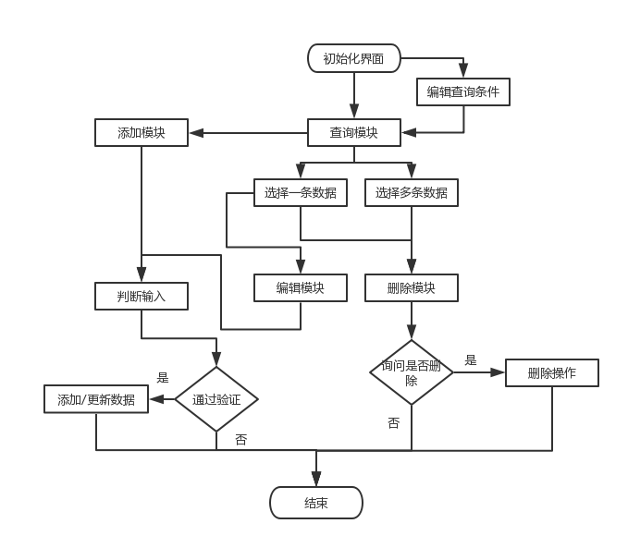
图 5-7 HRAM-Proj中模块管理程序流程图
如图5-7所示，人力资源保障协会的模块管理功能首先需要分页查询一次当前的数据，再根据需求选择添加、删除（单选/多选）、编辑（单选）以及增加查询条件进行对应操作。

6 人力资源保障协会网站后台系统测试与运行

6.1 系统运行
在服务器上配置好IIS后系统能够正常运行。以下是运行结果示意：

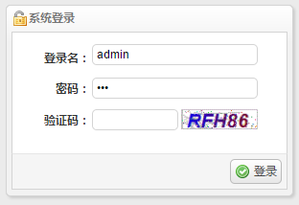

图 6-1 HRAM-Proj后台登录页面图
图6-1是人力资源后台登录的界面，需要登录名、密码、验证码进行登录。

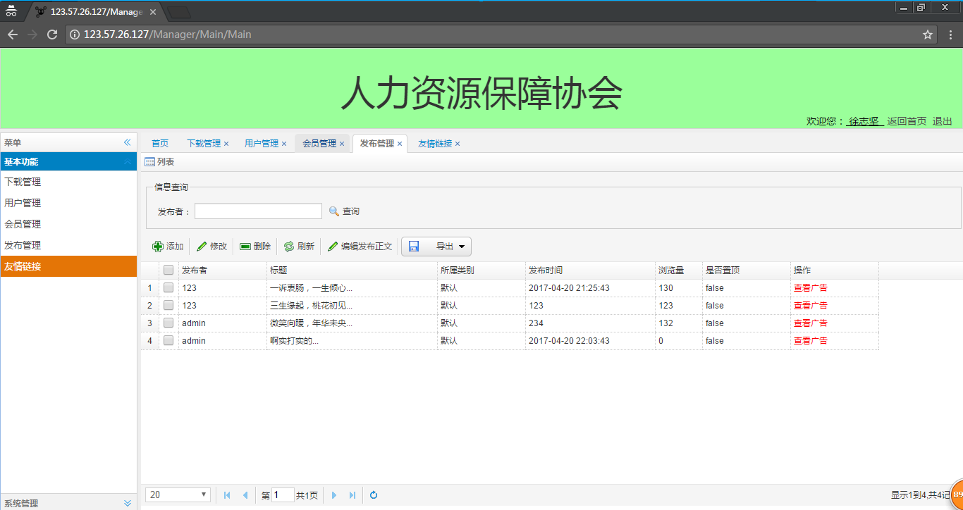

图 6-2 HRAM-Proj的基本功能页面
图6-2是人力资源保障协会系统基本功能页面包含了下载管理、用户管理、会员管理、发布管理、友情链接五个基本模块。
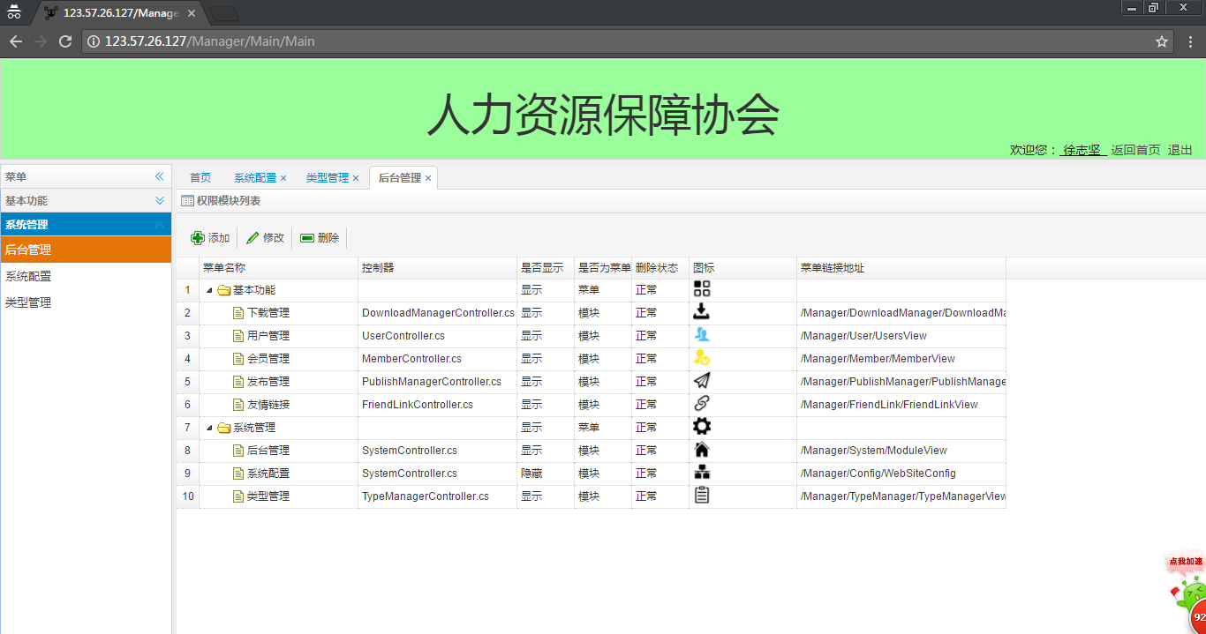

图 6-3 HRAM-Proj的功能页面
图6-3是人力资源保障协会系统功能页面，主要有后台模块管理、类型管理两个模块。
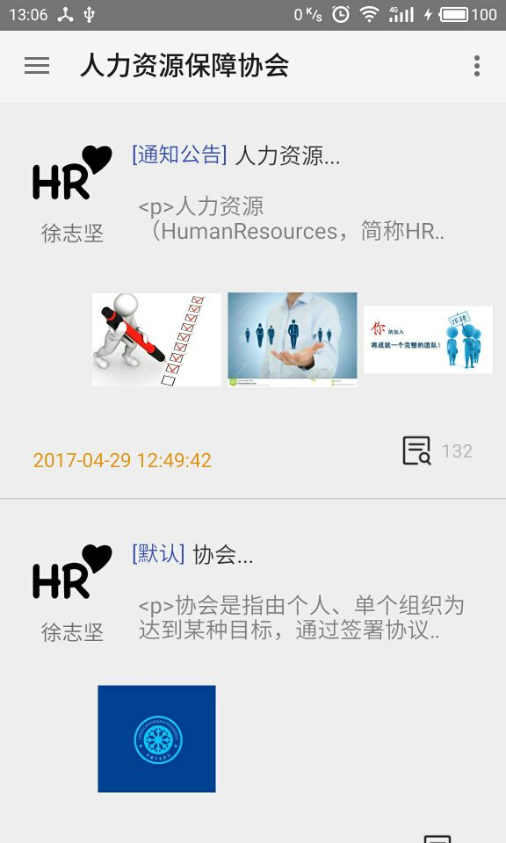
图 6-4 HRAM-Proj的Android主页面
图6-4是人力资源保障协会Android主页面，负责了前端的信息显示、下载等功能。

6.2 测试
对人力资源保障协会进行模块化测试，按照功能模块分别进行功能测试。
该系统的主要进行了以下几个方面的测试：单元测试、功能测试、系统综合测试等。

6.1.1 单元测试
单元测试是在开发过程中由程序员进行的一种测试，它主要测试程序模块的正确性。在结构化程序设计中，单元测试的单位是单个的函数或方法；在面向对象程序设计中，测试的目标是类和接口。

6.1.2 白盒测试
白盒测试是针对被测单元内部是如何进行工作的一种测试方法，它根据程序控制结构设计导出测试用例，主要用于软件程序的验证。

6.1.3 黑盒测试
黑盒测试就是把测试对象看做是一个黑盒子，测试人员完全不考虑程序内部的逻辑结构和内部特性，只依据程序的需求规格说明书，检查程序功能是否符合它的功能说明，不测试软件产品的内部结构和处理过程。

7 结束语
本文对人力资源保障协会后台系统进行了设计和分析，总的来说达到了预期的目标。但是软件开发是不能达到一次开发使用终生的理想境界。软件开发是需要不断改进维护优化的。本系统的功能是发布、下载、会员管理、友情链接、用户管理等模块，涉及隐私账户相关的知识不多，安全性可以放宽，但是并不意味着可以不做安全验证，所以本系统中也加入了token机制，便于之后拓展其他功能，比如收藏文章、会员充值等开放性功能的开发。
由于个人能力和技术原因，界面美观程度善有欠缺，服务端的分布式设计以及高并发的情况未能很好地考虑与实现，功能实现问题不大，但是把一个后台系统设计的更好更强是需要我一直追求的目的。
另外经过本次的系统设计，了解并实现了整个软件系统开发的流程，受益匪浅，不过很多地方还是有不合理的地方，比如为了方便编码，把前端的增删改查都封装了，统一以pkId作为主键，虽然效果实现了，但是对于设计者来说，命名太单一不能很好地区分，还一点是装填数据的时候用了dymatic类型，虽然实现了效果，但是由于这是比较高级的用法，写的不好也许会出现丢数据的情况。另外是对于服务器文件的删除，非常霸道的采用了删除该数据便把文件删除的方法，更合理的方式应该是写后台服务，默认保存若干天后删除的，或者采取其他策略，可以拓展回收站，误删恢复功能。
总的来说，该后台还是一个雏形，要实现更强大的功能还需要学习更专业的知识来实现。

8 致谢
我首先要感谢的是我的指导老师：廖雪花老师，她工作认真负责、学识渊博，非常感谢她指导我的毕业设计的指导工作。同时，廖老师也是教我C语言和数据结构的老师，C语言是大学的第一门语言课，廖老师是我计算机方面的启蒙老师，加上对毕业设计的指导使我在短短的日子里受益匪浅。
再者感谢四川师范大学，给了我学习的平台，让我可以充实我的职业技能。
最后，我要感谢我的父母和同学，父母给了我接受教育的机会，让我在社会生存中具有了更强的竞争力。感谢同学在大学学习和生活过程中给予的帮助和关怀，让我拥有了一个值得回忆的大学。

参考文献
[1]陈作聪、王永皎、程凤娟，《Web程序设计》——ASP.NET网站开发，清华大学出版社，2012.
[2]秦小波，《设计模式之禅》，机械工业出版社，2013.
[3]刘旭光，《基于AJAX与JAVASCRIPT技术在网页中传递数据的实现》，淮北煤炭师范学院学报(自然科学版)，2010.
[4]俞国红，《利用 jQuery 框架技术快速开发网站前端页面》，襄樊职业技术学院学报，2011.
[5]郑莉，《Java语言程序设计（第2版）》，清华大学出版社，2011.
[6]李鲁群、张二江，《Android应用程序设计》，清华大学出版社，2015.
[7]林亚明，《基于ZK的MVVM与MVP设计模式应用研究》，重庆文理学院学报，2012.
[8]王念桥，《应 用MVP模式改进软件架构》，计算机时代，2012.
[9]王珊、萨师煊，《数据库系统概论》，高等教育出版社，1983.
[10]谢希仁，《计算机网络（第6版）》，电子工业出版社，2013.
[11]骆斌、邵栋、任桐炜，《软件开发的编程基础》，机械工业出版社，2012.
[12]洪新峰，《浅谈白盒测试技术》，电脑知识与技术，2010.
[13]向润，《软件导刊》，维普，2009.

